E D I T A L N.º 023/2025-SCS

CERTIDÃO  Certifico que o presente edital foi afixado em local de costume, nesta Reitoria e no site http://www.scs.uem.br no dia 17 de abril de 2025.  Cleverson Ruzzene Gomes,  Secretário Geral. |  | De ordem do professor doutor Leandro Vanalli, reitor da Universidade Estadual de Maringá torno público o seguinte:

1º Ficam convocados os COORDENADORES DOS CURSOS DE GRADUAÇÃO A DISTÂNCIA (EaD) , para a Sessão Solene de Colação de Grau Conjunta dos formandos do ano letivo de 2024, a realizar-se no dia 24/04/2025, quinta-feira, às 19h30, no AUDITÓRIO DA BIBLIOTECA CENTRAL DA UEM (BCE), em Maringá.

Dia 24/04, cursos de graduação a distância (EaD):

- Bacharelado em Administração Pública;
- Licenciatura em Ciências Biológicas;
- Licenciatura em Letras Português/Inglês;
- Licenciatura em Pedagogia.

Maringá, 17 de abril de 2025.

Cleverson Ruzzene Gomes,
Secretário Geral.

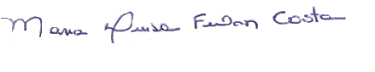
Visto:
Profª. Dª. Maria Luisa Furlan Costa,
Chefe de Gabinete.

Observações:

- comparecer no local do evento até 19h, impreterivelmente.

